
Советская шиншилла — порода крупных кроликов серебристо-голубого окраса. Брюхо, нижняя сторона хвоста и внутренняя сторона конечностей почти белые, глаза окружены светлой каймой, на ушах и верхней части хвоста имеется черная кайма, а на затылке – осветленный клин. Характерным признаком породы является неоднородная окраска волосяного покрова. У основания остевые и направляющие волосы голубовато-серой окраски, далее направляющие волосы черные, а у остевых следуют одна задругой зоны: светлая, темно-серая, серебристо-белая. Концы остевых и направляющих волос, имеющие черный цвет, придают меху своеобразную игру и живость.
Порода выведена с использованием помесей, полученных в результате скрещивания мелких кроликов породы Советская шиншилла с кроликами породы Белый великан (завезенными в нашу страну в 1927—1928 гг.). Дальнейший отбор и подбор животных были направлены на увеличение живой массы, повышение скороспелости, сохранение отличного качества шиншилловой шкурки и приспособленности кроликов к нашим климатическим и кормовым условиям.
Кролики породы Советская шиншилла обладают высокими показателями мясной и шкурковой продуктивности. Живая масса взрослых кроликов достигает 5 кг, а отдельных экземпляров - свыше 7 кг. Для них характерны крепкая конституция и хорошо развитый костяк. У кроликов небольшая голова с прямостоячими средней величины ушами. Туловище компактное, длиной 62-70 см, грудь широкая и глубокая. Некоторые кролики имеют небольшой подгрудок. Спина слегка округлена; пояснично-крестцовая часть удлиненная и широкая; круп широкий и округлый; ноги крепкие, прямые, хорошо омускуленные.
Крольчата рождаются массой 75 г, их живой вес достигает: в возрасте 2 мес. — 1,7-1,8 кг, 3 мес.— 2,6-2,8 кг, в 4 мес. — 3,5-3,7 кг. Крольчихи за один окрол приносят в среднем 8 крольчат.
Шкурки кроликов высоко ценятся за свой оригинальный окрас, хорошую опушенность и солидные размеры. Их используют для производства изделий в натуральном виде; иногда имитируют под мех грызуна шиншиллы.

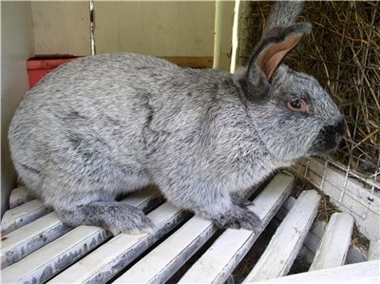
Серебристый - порода крупных кроликов серебристого, равномерного по всему телу окраса. Только кончик мордочки, уши, верхний участок хвоста и конечности несколько темнее туловища животного. Тон окраса может варьировать в породе от светло- до темно-серебристого. Серебристость окраса обусловлена наличием разных по цвету категорий волос: направляющие волосы почти по всей длине черные (лишь основание их светлое); аналогичную окраску имеет и часть остевых волос, другая их часть чисто белого цвета; пуховые волосы — голубого окраса с некоторым осветлением у основания. Общая тональность окраса зависит от соотношения в волосяном покрове черных (направляющих, остевых) и черно-белых (остевых) волос. Серебристость крольчат проявляется к месячному возрасту, а полностью формируется в возрасте 4 месяцев.
Порода кроликовСеребристый выведена в 1946—1952 гг. методом чистопородного разведения кроликов породы Шампань. Завезенные из Германии в 1927—1928 гг. они имели средние размеры и отличались серебристым окрасом волосяного покрова. При выведении новой породы селекционеры направили свою работу на увеличение живой массы, мясной продуктивности кроликов, скороспелости, плодовитости, приспособленности к климатическим и кормовым условиям центральных и западных областей страны. Путем целенаправленного отбора и подбора селекционерам удалось сформировать довольно крупное стадо кроликов, которые выгодно отличались по мясной продуктивности и качеству волосяного покрова от завезенных. Это поголовье и составило основу породы Серебристый.
В настоящее время масса кролика этой породы во взрослом состоянии равна в среднем 4,5 кг, а отдельные особи достигают 5,8-6,6 кг. Для Серебристого характерны крепкая конституция и правильное телосложение. Голова — средней величины, с короткими, прямо поставленными ушами. Туловище компактное, плотно сбитое, длиной до 57 см. Грудь глубокая и широкая, с небольшим подгрудком. Обхват груди за лопатками 36 см. Спина прямая ихорошо омускуленная; круп широкий и округлый; конечности крепкие, пропорционально развитые и правильно поставленные.
Крольчата рождаются средней массой 75 г, растут интенсивно, обладают высокой мясной скороспелостью. Так, в 2-месячном возрасте они достигали 2 кг, в 3-месячном - 3 кг, в 4-месячном - около 4 кг при расходе на 1 кг прироста живой массы 2,5-3,5 корм. ед. Об их хорошей продуктивности свидетельствуют показатели удойного выхода, которые у кроликов в возрасте 3-4 месяцев составляют 57-61%. Тушка имеет приятный товарный вид. Она хорошо омускулена, межмускульный жир распределен равномерно. Мясо отличается сочностью и высокими вкусовыми качествами.
Крольчихи обладают и высокой плодовитостью; средняя величина помета у них — 8 крольчат.
От кроликов получают крупные шкурки оригинальной расцветки, которые в натуральном виде идут на изготовление меховых изделий. Ценятся шкурки и за свою опушенность. По густоте волосяного покрова они уступают лишь кроликам пород Черно-бурый и Советская шиншилла.
При полноценном кормлении они хорошо переносят холод.

Вернуться к началу
Lakky  Модератор  Зарегистрирован: 04.01.2009  Сообщения: 139  Откуда: г. Могилев
  Добавлено: Пн Фев 02, 2009 4:31 pm Заголовок сообщения:
  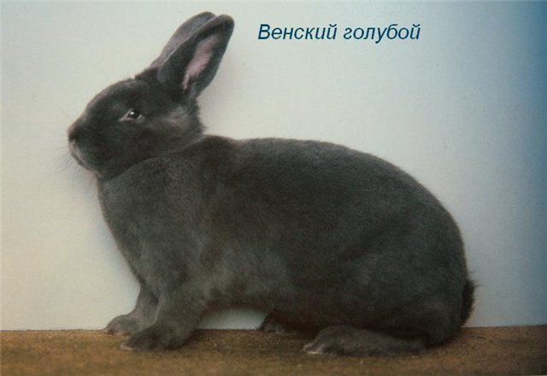
  Венский голубой - порода средних по величине кроликов однородного сизо-голубого окраса,от светлого до темного тона. Ость и подпушь у них в основном окрашены равномерно, без зональности, лишь незначительно осветлены основания волос. Остевые волосы заметно темнее, чем пуховые.
  Порода кроликов Венский голубой выведена в конце прошлого столетия (1895 г.) в Австрии путем простого воспроизводительного скрещивания кроликов породы Фландр с мелкими моравскими кроликами чисто-голубого окраса. При выведении породы на племя отбирались животные с чистым сизо-голубым окрасом волосяного покрова. За голубой окрас шкурки и место выведения порода кроликов получила название Венский голубой. В период становления кролиководства в нашу страну наряду с другими породами были завезены и кролики породы Венский голубой. При средней массе 3,5-4 кг они отличались хорошими мясными качествами, скороспелостью и высоким убойным выходом.
  В нашей стране кролики этой породы совершенствовались с целью повышения живой массы и размеров, улучшения качества меха и приспособляемости к климатическим и кормовым условиям северной и центральной полосы страны.
  В настоящее время масса полновозрастных кроликов Венский голубой достигает 4,5—5 кг, а отдельных особей - 7,2 кг. Для них характерны крепкая конституция и гармоничное телосложение. Голова легкая, с прямо поставленными ушами средней величины (13—16 см). Туловище плотное, компактное, длиной до 57 см: грудь глубокая и широкая, в обхвате за лопатками — 37 см. Нередко у крольчихи слегка выражен подгрудок. Спина удлиненная и достаточно широкая; пояснично-крестцовая часть и круп широкие, округлые; конечности прямые, крепкие, мускулистые, но не толстые.
  Крольчата рождаются средней массой 72 г, интенсивно растут и развиваются. К четырехмесячному возрасту достигают 70% массы взрослых. При потреблении полноценных комбикормов крольчата в возрасте двух месяцев имеют массу 1,7 кг, трех — 2,6 кг, четырех месяцев — 3 кг, показывая средние результаты среди кроликов мясо-шкурковых пород по скороспелости, убойному выходу и оплате корма.
  Крольчихи обладают высокой плодовитостью, принося в помете в среднем 8—9 крольчат. Кроме того, они наделены отличными материнскими качествами, что положительно сказывается на сохранности молодняка, его выходе.
  От кроликов получают шкурки преимущественно крупных размеров и оригинального окраса. Волосяной покров у них уравненный и густой, с сильным глянцеватым блеском. На 1 см2 кожи шкурки приходится до 21,3 тыс. волос; в отличие от кроликов других мясо-шкурковых пород у Венского голубого больше пуховых волос приходится на один остевой волос (свыше 60). Поэтому мех этого кролика, мягкий и пушистый, высоко ценится и пользуется широким спросом у потребителя. Его используют при изготовлении изделий в натуральном виде и для имитации меха пушных зверей.
  Венский голубой кролик отличается выносливостью, способностью к быстрой акклиматизации, что подтверждается его широким распространением в стране, однако лучше он чувствует себя в центральных районах.[/list]
Вернуться к началу
Lakky  Модератор  Зарегистрирован: 04.01.2009  Сообщения: 139  Откуда: г. Могилев
  Добавлено: Пн Фев 02, 2009 4:32 pm Заголовок сообщения:
  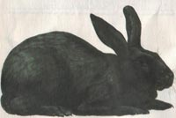
  Черно-бурый - отечественная порода крупных кроликов темно-бурого окраса. Такой окрас шкурки обусловлен неоднородностью расцветки волосяного покрова. Направляющие волосы - черные с некоторым осветлением у основания, а остевые окрашены зонально только на боках животного: основание волоса представляет собой голубовато-серую зону, далее следует бурая и желтовато-белая, заканчивается волос черной зоной. Пуховые волосы имеют светло-голубой цвет. Черные кончики остевых и направляющих волос, прилегая друг к другу и возвышаясь над подпушью, формируют черную вуаль, которая придает оригинальный вид меху. Голова и спина у кроликов черные, а бока (вследствие зональности волос) черно-бурые.
  Порода выведена в 1942-1948 гг. методом сложного воспроизводительного скрещивания животных пород Белый великан, Фландр и Венский голубой. Удачный выбор исходных пород кроликов при скрещивании позволил получить многочисленное поголовье высокопродуктивных животных. Эти кролики обладают достаточно большой массой, средней скороспелостью, хорошей мясностью и оригинальной черно-бурой окраской меха.В настоящее время полновозрастные черно-бурые кролики имеют среднюю массу 5 кг (от 3,6 до 6,5 кг), а на некоторых фермах — до 7 кг.
  Черно-бурые кролики отличаются крепкой конституцией со склонностью к огрублению, обладают развитым костяком и крепким телосложением. Голова крупная, грубоватая, с широкими ушами длиной 18 см. Туловище мощное, удлиненное, достигающее 61 см: грудь глубокая и широкая, в обхвате за лопатками — 37 см; часто встречается развитой подгрудок. Спина длинная, прямая, широкая, с хорошо развитой крестцово-поясничной частью; круп широкий, закругленный; конечности прямые, длинные и толстые.
  Крольчата рождаются средней массой 80 г. При хорошем кормлении к 3-месячному возрасту они достигают массы 2,7—2,8 кг. Наибольшая интенсивность роста у них проявляется в 4-5 месяцев.
  Крольчихи довольно плодовиты: в среднем за окрол приносят 7—8 крольчат. Отличаются молочностью и хорошими материнскими качествами.
  От полновозрастных кроликов обычно получают шкурки крупных размеров. Мех, который полностью формируется к 7—8 месяцам, оригинального окраса. Ценится за наибольшую среди кроликов опушенность. Шкурки черно-бурых кроликов при производстве изделий используют в натуральном виде.
  Кролики породы Черно-бурый хорошо приспособлены к условиям средней полосы.
Вернуться к началу
Lakky  Модератор  Зарегистрирован: 04.01.2009  Сообщения: 139  Откуда: г. Могилев
  Добавлено: Пн Фев 02, 2009 4:33 pm Заголовок сообщения:
  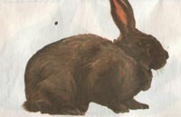
  Советский мардер - отечественная порода средних кроликов темно- и светло-коричневого окраса. Мордочка, уши, хвост и лапы у них несколько темнее туловища. Светло-коричневые кролики похожи по цвету меха на куницу (мардер — куница), что и обусловило название породы.
  Порода выведена в 1931—1940 гг. путем сложного воспроизводительного скрещивания. На первом этапе скрещивали кроликов породы Русский горностаевый с Советской шиншиллой помесного происхождения. Затем скрещивали помеси первого поколения с местными беспородными кроликами голубой окраски, а также с кроликами типа Шиншилла и Русский горностаевый.
  Полновозрастные кролики имеют среднюю массу 3,8 кг, а отдельные особи достигают 6,4 кг. Они отличаются крепкой конституцией и пропорциональным телосложением. Голова небольшая, округлая, с невысокими ушами; туловище плотное, длиной до 50 см. Грудь широкая, без подгрудка; спина короткая, слегка закругленная; круп несколько опушенный; конечности крепкие и прямые.
  Крольчата рождаются живой массой до 60 г и обладают средними показателями скороспелости и энергии роста. В месячном возрасте масса одной особи молодняка составляет 400—650 г, полуторамесячном — 750—1050 г. Крольчихи достаточно плодовиты, за окрол приносят 7-8 крольчат, а отдельные особи — 10—12.
  От кроликов породы Советский мардер получают шкурки мелких и крупных размеров оригинальной окраски. Мех упругий, эластичный, блестящий и очень густой: на 1 см кв. кожевой ткани помещается от 22 до 24 тыс. волос. Мех отличается хорошей подпушью, на 1 остевой волос приходится в среднем 50-60 пуховых волос. Шкурки при производстве меховых изделий используют в натуральном виде. Вместе с тем при выполнении скорняжных работ из-за неоднородной окраски шкурок создаются определенные трудности с подборкой меха. Наличие светлых и более темных пучков волос снижает качество шкурок.
  Средняя масса Советского мардера составляет сейчас от 3 554 до 6 480 г. Лучшие кролики породы Советский мардер по размерам тела и живой массе не уступают кроликам крупных мясо-шкурковых пород.
  Эта порода достаточно теплолюбива.
Вернуться к началу
Lakky  Модератор  Зарегистрирован: 04.01.2009  Сообщения: 139  Откуда: г. Могилев
  Добавлено: Пн Фев 02, 2009 4:34 pm Заголовок сообщения:
  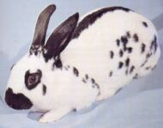
  Бабочка - порода средних кроликов оригинального окраса. По основному белому фону на спине и боках разбросаны черные пятна разного размера и конфигурации. На носу и щеках они напоминают крылья бабочки.
  Порода кроликов Бабочка выведена в 1987 г. в Англии и благодаря декоративной шкурке быстро завоевала популярность среди кролиководов-любителей разных стран. На ее основе выведены новые породы немецкие, французские Бабочки, чехословацкий Пестрый, французский Белый хохот, рейнский Пестрый.
  Завезенные в нашу страну кролики породы Бабочка были небольшого размера, их живая масса не превышала 3 кг. Началась работа по совершенствованию породы в направлении увеличения живой массы кроликов, их мясной продуктивности, а также лучшей приспособленности к климатическим и кормовым условиям нашей страны.
  В настоящее время кролики породы Бабочка обладают крепкой конституцией, их средняя масса достигает 4—4,5 кг. Голова у кроликов средняя, округлая, крупная у самцов и продолговатая у крольчих; туловище плотное, длиной 54-56 см; грудь глубокая и широкая, нередко с небольшим подгрудком; спина удлиненная и широкая; круп округлый и широкий; конечности крепкие, прямые и мускулистые. Крольчихи молочны и плодовиты, в среднем за окрол приносят 8 крольчат. Обладают хорошими материнскими качествами.
  От кроликов получают мелкие и крупные шкурки. Волосяной покров у них эластичный, блестящий, средней густоты и достаточно уравненный. Пегость рисунка придает шкурке нарядный вид. Мех этих кроликов при изготовлении изделий используют в натуральном виде, сами изделия пользуются широким спросом.
  Их разводят в любительских хозяйствах.
Вернуться к началу
Lakky  Модератор  Зарегистрирован: 04.01.2009  Сообщения: 139  Откуда: г. Могилев
  Добавлено: Пн Фев 02, 2009 4:42 pm Заголовок сообщения:
  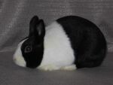
  Голландская (Датская) - порода мелких кроликов пестрой окраски. Классическая окраска у этих кроликов: голова, передняя часть туловища, передние конечности, задние лапки почти до скакательного сустава чисто-белые, а ушки, щечки, задняя часть туловища — черные.
  Порода выведена в середине прошлого столетия в Голландии, а завезена к нам в страну лет 20-25 назад.
  Кролики этой породы небольшие, средняя живая масса их составляет 2,5-3,5 кг. Голова у них большая, с короткими ушами; туловище широкое и короткое, длиной не более 50 см; грудь глубокая; спина короткая; круп достаточно широкий и округлый. Крольчихи обладают средним показателям плодовитости.
  От кроликов Голландской породы получают шкурки преимущественно мелких размеров. Они отличаются декоративностью, пестрой окраской. Мех густой, эластичный, с хорошим блеском.
Вернуться к началу
Lakky  Модератор  Зарегистрирован: 04.01.2009  Сообщения: 139  Откуда: г. Могилев
  Добавлено: Пн Фев 02, 2009 4:42 pm Заголовок сообщения:
  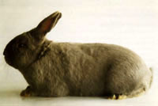
  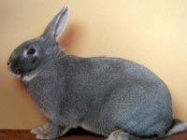
  Белка - порода средних по величине кроликов светло-голубого окраса с сиреневым оттенком. Волосяной покров характеризуется цветовой зональностью остевых волос и белесым брюшком.
  Порода выведена в 1916 г. в Германии методом воспроизводительного скрещивания кроликов пород Гавана и Венский голубой.
  Полновозрастные кролики породы Белка достигают средней живой массы 4—4,5 кг. Для них присущи крепкая конституция и пропорциональное телосложение. По своим характеристикам они близки к кроликам породы Венский голубой.
  От кроликов породы Белка, кроме крольчатины, получают шкурки мелких и крупных размеров. Шкурки достаточно красивы: волосяной покров средней густоты и уравненности. Крольчихи менее плодовиты и молочны, чем в породе Венский голубой.
Вернуться к началу
Lakky  Модератор  Зарегистрирован: 04.01.2009  Сообщения: 139  Откуда: г. Могилев
  Добавлено: Пн Фев 02, 2009 4:45 pm Заголовок сообщения:
  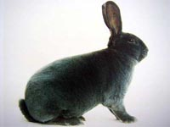
  Рекс
  Порода выведена в период с 1919 по 1924 гг. во Франции. В нашу страну была завезена уже из Германии. Живая масса полновозрастных кроликов составляет 3—4,5 кг. Конституция у них нежная, костяк тонкий и легкий. Голова небольшая, несколько вытянутая, с ушами средней величины; туловище удлиненное — 40-54 см, передняя его часть суженная. Грудь глубокая, но узкая, нередко с перехватом за лопатками и небольшим подгрудком. Спина длинная, иногда горбатая; круп тоже узкий; конечности тонкие.
  Крольчата породы Рекс обладают средними темпами роста. Их масса в возрасте одного месяца составляет 0,68 кг, двух месяцев — 1,68 кг, трех — 2,19 кг, в возрасте четырех месяцев — 2,32 кг. У полновозрастных кроликов мясо нежное, причем убойный выход его сравнительно высок.
  Плодовитость крольчих невысокая: в среднем5-6 крольчат за окрол.
  От кроликов получают мелкие и крупные шкурки различного окраса, наиболее часто встречаются черные, коричневые, белые и голубые.
  Волосяной покров укороченный. Остевые и направляющие волосы достигают 1,8-2 см, причем они тоньше, чем у нормальношерстных кроликов, а пуховые волосы также короткие (1,7—1,8 см).
  Мех очень мягкий, шелковистый, густой, с ярким блеском. Он лишен обычной ярусности и выглядит как бы подстриженным. Шкурки преимущественно используют в натуральном виде, без окраски, порой — для имитации меха ценных пушных зверей.
  Короткошерстных кроликов разводят в любительских хозяйствах.
  По данным National Rex Rabbit Club существует 15 стандартных окрасов кроликов Рекс:
  Черный
  Голубой
  Разбитый
  Калифорнийский
  Кастор
  Шиншилловый
  Шоколадный
  Сиреневый
  Рысь
  Опал
  Черная выдра
  Красный
  Соболь
  Тюлень
  Белый
Вернуться к началу
Lakky  Модератор  Зарегистрирован: 04.01.2009  Сообщения: 139  Откуда: г. Могилев
  Добавлено: Пн Фев 02, 2009 4:46 pm Заголовок сообщения:
  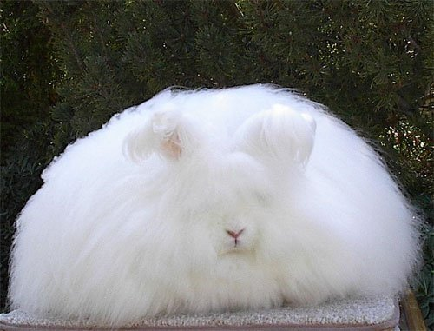
  Ангорская пуховая
  наиболее распространенная в странах Западной Европы пуховая порода кроликов средних размеров и различной (голубой, белой, черной, серой) окраски. Известно, что в 1723 г. европейские моряки перед отъездом на родину из Турции закупили ангорских пуховых кроликов, ранее не известных европейцам. От них и повела свое начало порода Ангорская пуховая.
  В настоящее время самым крупным производителем ангорского пуха в мире является Китай (7—8 тыс. т в год). В Европе первое место занимает Франция, затем соответственно идут Чехословакия, Польша и Венгрия.
  Живая масса полновозрастных ангорских кроликов составляет от 2,5 до 4 кг (средняя 3 кг). У молодняка минимальная живая масса в четыре месяца — 1,4 кг, в пять — 1,7 кг, в шесть месяцев — 2 кг. У ангорских кроликов туловище слегка укороченное, цилиндрической формы, с большой головой и короткими ушами. Обычно кончики ушей увенчаны пушистыми кисточками. Тело ангорских кроликов покрыто тонким, мягким, шелковистым, густым волосяным покровом. По своему строению он неоднороден, представлен остью, переходными и пуховыми волосами. На долю последних приходится 90—92% волосяного покрова. Пуховые волосы у полновозрастных кроликов достигают длины 15—22 см и более. Пуховая продуктивность взрослого животного достигает за год 150-500 г, а у лучших крольчих с приплодом — 1-1,5 кг.
  Ангорские кролики, которые использовались при выведении отечественной породы, были завезены из Германии в 1927—1928 гг. Но впервые они появились у нас еще в дореволюционные годы, и поголовье их не превышало 500 крольчих. Сейчас в стране практически отсутствуют ангорские кролики.
Вернуться к началу
Lakky  Модератор  Зарегистрирован: 04.01.2009  Сообщения: 139  Откуда: г. Могилев
  Добавлено: Пн Фев 02, 2009 4:47 pm Заголовок сообщения:
  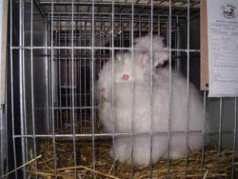
  Белая пуховая
  отечественная порода пуховых кроликов среднего размера и чисто-белого окраса. Выведена преимущественно методом поглотительного скрещивания местных малопродуктивных пуховых кроликов с кроликами ангорской породы при дальнейшем разведении помесей с желаемыми признаками. Последующая работа была направлена на закрепление и дальнейшее увеличение массы белых пуховых кроликов, их конституциональной крепости, жизненности и пуховой продуктивности.
  Поголовье кроликов Белой пуховой породы представлено в стране типами, которые различаются по живой массе, качеству и количеству пуха. Это кролики Белой пуховой породы Курской и Кировской областей. Кролики, разводимые в Курской области, являются потомками завезенных из-за рубежа кроликов Ангорской породы.
  Белые пуховые кролики второго типа (Кировская область) превосходят первых по пуховой продуктивности и содержанию в пухе остевых волос. Средняя живая масса кроликов Белой пуховой породы 4 кг. Полновозрастные кролики обладают крепкой конституцией и хорошо развитым костяком. Голова округлая, с короткими прямостоячими ушами, часто без кисточек. Туловище шарообразное, длиной в среднем 54 см. Грудь широкая, но недостаточно глубокая. Спина округлая и широкая, круп широкий, конечности крепкие, прямые и хорошо омускуленные. Крольчихи сравнительно плодовиты, в среднем они приносят 7 крольчат за окрол.
  От полновозрастного кролика этой породы за год получают 300—760 г высококачественного пуха, а от лучших крольчих с приплодом— свыше 1 кг. Пух отличается легкостью, эластичностью, так как основная часть его (92—96%) состоит из нежных пуховых волос. Волосяной покров у кроликов достигает длины 5—7, а иногда 14-15 см.
  Встречаются кролики с голубой, черной окраской.
Вернуться к началу
Lakky  Модератор  Зарегистрирован: 04.01.2009  Сообщения: 139  Откуда: г. Могилев
  Добавлено: Пн Фев 02, 2009 4:48 pm Заголовок сообщения:
  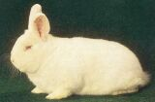
  Новозеландская белая - порода средних по размеру кроликов чисто-белого окраса. Выведена в США в 1910 г. на основе отбора среди кроликов породы Новозеландская красная животных-альбиносов. В дальнейшем их разводили и отбирали по интенсивности роста в раннем возрасте, выраженности мясных форм, высокой убойной массе, убойному выходу и качеству мяса. Для повышения живой массы кроликов и устранения у них некоторой переразвитости конституции применили вводное скрещивание с кроликами породы Фландр.В нашу страну кролики этой породы завезены в 1971 г., где хорошо акклиматизировались
  . Живая масса полновозрастных кроликов составляет в среднем 4,5 кг (от 4 до 5 кг). Они обладают крепкой конституцией и хорошо развитым костяком. Голова небольшая, с короткими, тонкими, прямостоячими ушами; туловище короткое, компактное, пропорциональное, с хорошо развитой мускулатурой; грудь глубокая и широкая; спина короткая,прямая и широкая; пояснично-крестцовая часть укороченная и широкая; круп округлый и широкий; конечности крепкие, прямые, с развитыми мышцами и оброслостью.
  Кролики отличаются высокой энергией роста, особенно в раннем возрасте. Крольчата рождаются живой массой 45 г; обладая высокими темпами роста, достигают в два месяца 1,8-2,2 кг, в три — 2,7-3 кг. Расход кормов на 1 кг прироста живой массы — от 3 до 5 корм. ед.
  От кроликов получают мясо, которое у этой породы является основным видом продукции, и шкурку — побочный вид продукции.
  Тушка плотная, сбитая, с отлично развитой мускулатурой. Мышцы — без лишних жировых отложений. Шкурка у взрослых кроликов — мелких и крупных размеров, чисто-белого окраса, с хорошей густотой и плотностью волосяного покрова. Крольчихи достаточно плодовиты и молочны, заботливо вскармливают от 7 до 12 крольчат. Поэтому кроликов часто выращивают по бройлерной технологии.
  Кролики породы Новозеландская белая отличаются спокойным нравом, некоторой индифферентностью к звуковому стресс-фактору. Кроме того, подошвенная поверхность лап лучше покрыта у них волосяным покровом. Все это позволяет кроликам хорошо приспосабливаться к содержанию на сетчатых полах.
Вернуться к началу
Lakky  Модератор  Зарегистрирован: 04.01.2009  Сообщения: 139  Откуда: г. Могилев
  Добавлено: Пн Фев 02, 2009 4:49 pm Заголовок сообщения:
  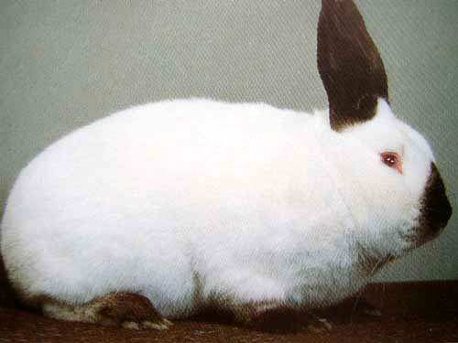
  Калифорнийская - порода кроликов средних размеров. Окрас белый, за исключением ушей, кончика носа, лапок и хвоста, имеющих темно-коричневый цвет. Порода выведена в США методом сложного воспроизводительного скрещивания пород Новозеландская белая, Русская горностаевая и крупной шиншиллы. Полученные кролики разводились для того, чтобы они сочетали и стойко передавали потомству хорошие мясные формы, высокую энергию роста и высокое качество волосяного покрова.
  Средняя масса полновозрастных особей этой породы - 4,5 кг. Конституция крепкая, иногда с некоторым уклоном в сторону нежной. Костяк тонкий, легкий, но достаточно прочный. Голова легкая, с тонкими короткими ушами; туловище компактное, пропорционально развитое и хорошо омускуленное; грудь широкая и глубокая; спина короткая, широкая; пояснично-крестцовая часть расширенная; круп округлый.
  Крольчата рождаются средней массой 45 г. Обладают высокой энергией роста. Среднесуточный прирост живой массы в возрасте двух месяцев составляет у них 40-45 г, трех — 30—35 г; пяти — 15 г, а живая масса соответственно составляет 1,9-2,3; 2,7-3,4 и 4,2 кг.
  От кроликов получают мелкие и крупные шкурки. Мех чисто-белый, блестящий, достаточно густой и плотный.
  Крольчихи Калифорнийской породы плодовиты, в среднем приносят 8 крольчат за окрол. Крольчата рождаются голые, чисто-белые. Пигментные участки появляются у них позже, как и у кроликов породы Русской горностаевой.
Вернуться к началу
Lakky  Модератор  Зарегистрирован: 04.01.2009  Сообщения: 139  Откуда: г. Могилев
  Добавлено: Пн Фев 02, 2009 4:50 pm Заголовок сообщения:
  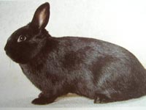
  Аляска. Кролик мясо-шкуркового направления произошел от чисто-черного немецкого кролика с прилитием крови других пород (Серебристый, Голландский, Гавана и др.). Живая масса 3-5 кг. Животное обладает красивым черным блестящим волосяным покровом. Туловище короткое, компактное, голова небольшая, широкая с маленькими ушами (6-8 см). Аляска нетребовательна к условиям содержания.
Вернуться к началу

Список форумов Белорусский Форум Кролиководов -> Фотогалерея

Предыдущая тема :: Следующая тема
Автор | Сообщение
Lakky  Модератор  Зарегистрирован: 04.01.2009  Сообщения: 139  Откуда: г. Могилев
  Добавлено: Пн Фев 02, 2009 4:51 pm Заголовок сообщения:
  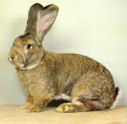
  Фландр - Широко распространенная в разных странах порода крупных кроликов. Выведена в бельгийской провинции Фландр. В Германии кроликов этой породы называют фландрийскими великанами, в Англии и США — фламандскими великанами. Самцы весят в среднем 5 кг, самки — 5,5 кг. Длина тела 60—65 см, обхват груди 36—44 см. Волосяной покров различной окраски. При серо-заячьей окраске спина рыжевато-серая, живот, внутренняя сторона ног и нижняя сторона хвоста — белые. Подшерсток голубоватый. При темно-серой (кенгуровой) окраске черные и серые остевые волосы равномерно распределены по всему туловищу. Брюшко более светлое, подшерсток темно-голубой. Остевой волос окрашен зонарно: нижняя зона голубовато-серая, середина коричневая, кончики волос черные, подшерсток сизо-голубоватый, У кроликов черной окраски вся шкура равномерно покрыта черными волосами. Живот несколько светлее. Подшерсток темно-голубой. В США распространены кролики песочного цвета(агути) и белые(БОА).
Вернуться к началу
Lakky  Модератор  Зарегистрирован: 04.01.2009  Сообщения: 139  Откуда: г. Могилев
  Добавлено: Пн Фев 02, 2009 4:52 pm Заголовок сообщения:
  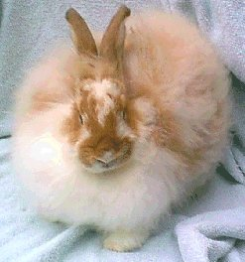
  Кролик-орилаг - результат селекционной работы французских звероводов. Первоначальной задачей при выведении орилага было получение меха, похожего на мех шиншиллы, но превосходящего его по стойкости.Со всего мира собирали лучших кроликов рекс и 15 лет проводили селекцию.Средства на выведение орилага были выделены французским правительством; его разводят исключительно во Франции, его родиной считается регион Пуату-Шаранта и Приморская Шаранта.
  Орилаг (ORILAG) - это официально зарегистрированная международная марка, являющаяся собственностью ИНРА (национальный научно-исследовательский институт агрономии) и защищается французским правительством.
  Плотность меха орилага - 800-10000 волосков на квадратный сантиметр. Волос очень тонкий (15 микрон), как у кашемира и ангоры. Это животное с короткой монотрихальной шерстью, как шиншилла, но, в отличие от нее, большего размера и с более толстой мездрой. Шкура его тонкая и легкая, мягкая и эластичная и вместе с тем очень плотная. Знаменитый ткач Пьяченца создал ткань "орилакт" – смесь шерсти и орилага.
  Основные цвета орилага – рыже – коричневый (так называемый «бобровый») и серо-белый («шиншилловый»), объем годового выпуска около 80 тысяч шкурок.
  По данным сайта меха и мода.ру
Вернуться к началу
Lakky  Модератор  Зарегистрирован: 04.01.2009  Сообщения: 139  Откуда: г. Могилев
  Добавлено: Пн Фев 02, 2009 4:55 pm Заголовок сообщения:
  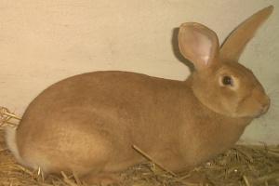
  Бургундский
  Порода кроликов получена в результате французской селекции Новозеландской красной и Калифорнийской, начинает свою историю с 1914 года, Бургундии. С 1961 года порода начинает распространяться по Европе, сначала Швейцария, потом Германия, в СНГ с 1991 года.
  Первый признак, по которому отличаются бургундцы от остальных представителей средних пород – это выраженный вытянутый стройный тип туловища, которому гармоничны голова (должна быть очень сильна, однако, не указывает на типичное для пород кролика сокращение черепа и выглядит поэтому несколько продолговатее), уши (11-13 см но не более 14см, кончики ушей в форме «ложки»).
  Второй признак – желто-красный мех и теплый оттенок цвета.
  Вес взрослого Бургундца 4.3 – 5.5 кг
  Самки молочные, 10-12 малышей в помёте, отличные материнские качества, молодняк не подвержен болезням ЖКТ.
  (Изюмский кролик)
Вернуться к началу
Lakky  Модератор  Зарегистрирован: 04.01.2009  Сообщения: 139  Откуда: г. Могилев
  Добавлено: Пн Фев 02, 2009 4:59 pm Заголовок сообщения:
  Новозеландский красный - мясо-шкуркового направления. Его средняя живая масса 3,5-5,0 кг. Окраска мехового покрова — яркая огненно-красная. Туловище удлиненное, цилиндрической формы, с широкой грудью и хорошо развитыми конечностями. Кролики этой породы отличаются достаточной плодовитостью (6-8 голов в помете) и скороспелостью, их можно разводить в различных климатических зонах.
  Большой баран - мясо-шкурковая порода кроликов. Имеет живую массу 5-5,5 кг и более. Для них характерно плотное телосложение, голова горбоносая (так называемая баранья) с длинными свислыми ушами. Кролики имеют разнообразную окраску: однотонную черную, серебристую, серо-заячью,пеструю с рисунком серого, железистого, белого и желтого агути и т. д. Животные неприхотливы и повсеместно пригодны для разведения.
  Тюрингенский кролик. Мясо-шкуркового направления, живая масса от 3 до 5 кг, что соответствует средним породам. Окраска волосяного покрова светло-коричневая, а на носу, ушах, бедрах и боках имеют черную вуаль. Кролики распространены довольно редко.
  Черно-огненный кролик. В его создании участвовали голландские, серебристые и дикие кролики, позднее бельгийские зайцы. Животные характеризуются средними размерами, волосяной покров у них длинный, густой, эластичный и блестящий. Окраска оригинальная: нижняя часть головы, ободки вокруг глаз, грудь, живот, бока, внутренняя сторона ног, клин на затылке, нижняя часть хвоста и ободки на ушах— желтоватые, остальная часть шкурки черная, а места соединения черной и бурой окраски на боках — ярко-оранжевые.
  Черно-огненные кролики отличаются крепкой конституцией. Голова у них небольшая, с маленькими прямостоячими ушами; туловище коротковатое и плотное; грудь глубокая, недостаточно широкая; спина прямая; круп широкий; конечности прямые и крепкие.
  От кроликов получают вкусное диетическое мясо и шкурку мелких и крупных размеров. Волосяной покров густой, нежный, эластичный, с сильным блеском. При производстве изделий шкурки кроликов используют в натуральном виде. Изделия из меха Черно-огненных кроликов очень красивы, оригинальны и пользуются широким спросом у потребителя.
  Голландский кролик - старейшая порода декоративных кроликов, хотя нельзя пренебрегать и его мясной продуктивностью. Живая масса 2,2—3,3 кг. Туловище плотное, цилиндрической формы, конечности короткие. Окраска волосяного покрова так называемая голландская бабочка: на основном фоне иначе окрашены уши, щеки и задняя половина туловища. Цветные разновидности: черные, голубые, светло-коричневые и др. Этот кролик очень вынослив и плодовит.
Вернуться к началу
Lakky  Модератор  Зарегистрирован: 04.01.2009  Сообщения: 139  Откуда: г. Могилев
  Добавлено: Пт Фев 13, 2009 5:15 pm Заголовок сообщения:
  А вот еще несколько пуховых
  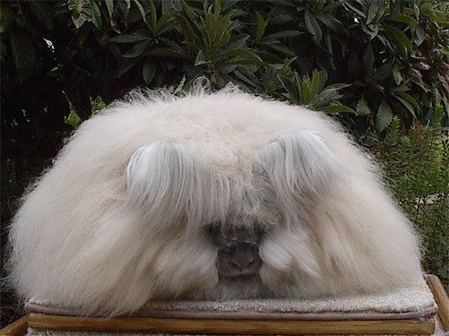
  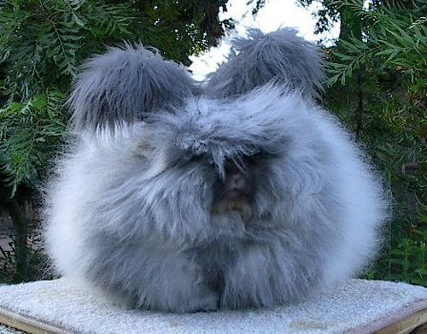
  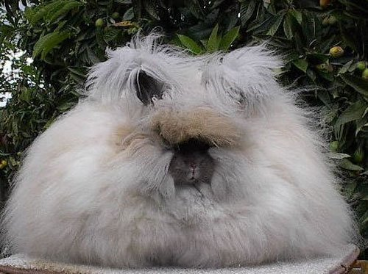
  _________________
  Делай то, что ты умешь лучше всего

